Liturgie zondag 3 mei 2026 Lambertuskerk Arum
Lied voor de dienst: gezang 385: 1,2,3 en 4 (Frysk)
1 De tafel fan mienskip, de tafel stiet no klear.
Hjir meie wy ús sette,
en nimmen wurdt fergetten.
De tafel fan mienskip, de tafel stiet no klear.
Wa’t komt dielt yn ’t heimnis fan ’t libben mei de Hear.

2 Wy diele, wy diele gewoan it deistich brea.
Dêr kinne we_ús mei rêde,
God hat ús altyd sêde.
Wy diele, wy diele gewoan it deistich brea
en tinke oan Jezus, syn lijen en syn dea.

3 De tafel fan mienskip, de tafel fan dit hûs,
hjir wurdt de wyn ús skonken
mei lytse slokjes dronken.
De tafel fan mienskip, de tafel fan dit hûs,
dêr meie wy diele yn frede by de rûs.

4 Wy fiere it nachtmiel, it is in feest fan treast.
Hjir is de dream te priuwen
dêr’t wy foarfêst yn leauwe.
Wy fiere it nachtmiel, wy fiere_it feest fan treast,
en loovje de namme fan Heit, Soan en Geast.

Welkom en afkondigingen (ouderling)

-Gemeente gaat staan-

Intredelied Psalm 139
1 Heer, die mij ziet zoals ik ben,
dieper dan ik mijzelf ooit ken,
kent Gij mij, Gij weet waar ik ga,
Gij volgt mij waar ik zit of sta.
Wat mij ten diepste houdt bewogen,
’t ligt alles open voor uw ogen.
14 Doorgrond, o God, mijn hart; het ligt
toch open voor uw aangezicht.
Toets mij of niet een weg in mij
mij schaadt en leidt aan U voorbij.
O God, houd mij geheel omgeven,
en leid mij op de weg ten leven.
Stilte

Bemoediging
Onze hulp is in de naam van de Heer
die hemel en aarde gemaakt heeft
die trouw houdt tot in eeuwigheid
en niet laat varen het werk van Zijn handen

Groet
Genade barmhartigheid en vrede
zij u van God, de Vader
en van Christus Jezus, onze Heer
Amen
-Gemeente gaat zitten-

Gebed van toenadering

Kyrie
Laten we God aanroepen vanuit de nood van de wereld. We zingen Kyrië eleison
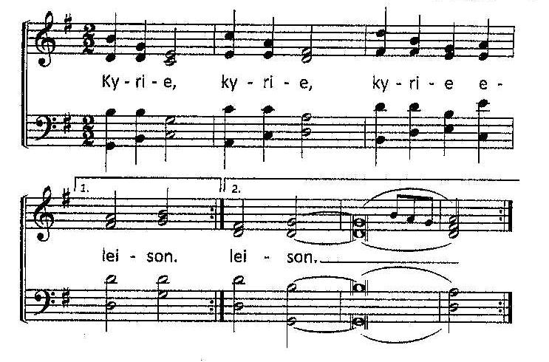

Laten we God prijzen want zijn barmhartigheid kent geen einde.
Lied: We zingen Geroepen om te zingen 47: Gloria in excelsis Deo
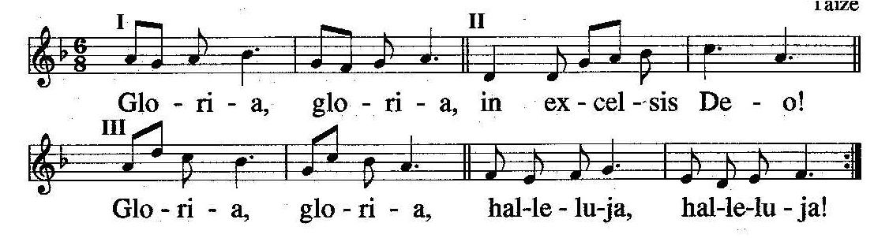
Gebed bij de opening van de schrift

Schriftlezing: Johannes 14: 1-10
1 Wees niet ongerust, maar vertrouw op God en op Mij. 2 In het huis van mijn Vader zijn veel kamers; zou Ik anders gezegd hebben dat Ik een plaats voor jullie gereed zal maken? 3 Wanneer Ik een plaats voor jullie gereedgemaakt heb, kom Ik terug. Dan zal Ik jullie met me meenemen, en dan zullen jullie zijn waar Ik ben. 4 Jullie kennen de weg naar waar Ik heen ga.’ 5 Toen zei Tomas: ‘Wij weten niet eens waar U naartoe gaat, Heer, hoe zouden we dan de weg daarheen kunnen weten?’ 6 Jezus zei: ‘Ik ben de weg, de waarheid en het leven. Niemand kan bij de Vader komen dan door Mij. 7 Als jullie Mij kennen zullen jullie ook mijn Vader kennen, en vanaf nu kennen jullie Hem, want jullie hebben Hem zelf gezien.’ 8 Daarop zei Filippus: ‘Laat ons de Vader zien, Heer, meer verlangen we niet.’ 9 Jezus zei: ‘Ik ben nu al zo lang bij jullie, en nog ken je Me niet, Filippus? Wie Mij gezien heeft, heeft de Vader gezien. Waarom vraag je dan om de Vader te mogen zien? 10 Geloof je niet dat Ik in de Vader ben en dat de Vader in Mij is? Ik spreek niet namens mezelf als Ik tegen jullie spreek, maar de Vader, die in Mij blijft, doet zijn werk door Mij.
Lied: Gezang 975
1 Jezus roept hier mensen samen
die in woord, gebed en lied
Gods aanwezigheid beamen,
geen belofte gaat teniet.
Prijs nu God, die goed en trouw is,
prijs de Zoon, die mensen kent,
prijs de Geest die als de Trooster
zich naar ons heeft toegewend.
2 Jezus roept ons te belijden
Hem als Heer van het heelal,
hoeder van ons broze lichaam,
redder van wie faalt of valt.
Zing het uit, laat elk het horen,
zing het heilige verhaal,
zeg de wereld: Christus’ glorie
is op aarde neergedaald.
3 Jezus roept ons tot de ander,
zo verschillend als wij zijn,
ras of huidskleur, rangen, standen -
Jezus trekt geen scheidingslijn.
Ga met vrienden en met vreemden,
ga met mensen, groot en klein,
ga met zaligen en zoekers,
die op zoek naar waarheid zijn.
4 Jezus roept ons tot zijn tafel,
breed en wereldwijd gedekt,
waar de kerk bezit haar aardse
hemelse ontmoetingsplek.
Deel dan brood en wijn, zijn lichaam,
deel het lied van liefde weer,
deel het feest voor heilige zondaars,
wees te gast bij God de Heer.
Uitleg en verkondiging
Orgelspel
Lied Gezang 800
1 Wat zou ik zonder U geweest zijn,
hoe zou ik zonder U bestaan?
Ik zou ten prooi aan angst en vrees zijn
en eenzaam door de wereld gaan.
Mijn liefde tastte in den blinde.
Een afgrond lag in het verschiet.
En waar zou ik een trooster vinden
die werkelijk wist van mijn verdriet?
3 Maar Christus gaf mij taal en teken
en ik ben zeker van zijn stem.
De nacht is voor het licht geweken,
het grondloos lot krijgt zin door Hem.
Nu word ik mens, herkrijg mijn vrijheid
bij water, woord en brood en wijn,
omdat ik weet van zijn nabijheid
waar twee of drie vergaderd zijn.
4 Godlof, een Heiland, een bevrijder,
vol liefde en macht heeft ons gered.
De Mensenzoon werd onze leider
en heeft ons hart in vlam gezet.
Toen ging voor ons de hemel open,
oorsprong en doel, zo ongedacht.
Geloven konden wij en hopen.
Wij wisten ons van Gods geslacht.
Gebeden
Dankgebed
Voorbeden
Stilte

Inzamelingen der gaven

V: De Heer heeft zijn tafel bereid voor wie in Hem geloven en Hem liefhebben.
Als dienaren van Jezus Christus nodigen wij u uit om dankbaar en gelovig met ons de gebeden te zeggen en brood en wijn te ontvangen uit Zijn hand.

V: Christus is verrezen!
A: Hij is waarlijk verrezen.
V: Verheft uw hart tot in de hemel
A: waar Christus regeert in heerlijkheid.
V: Laat ons dank brengen aan God.
A: Het is goed Hem te danken en te prijzen.

V: Vol vreugde om onze redding,
o God van al wat bestaat,
zeggen wij U dank
door Jezus Christus.
Gij sprak: ‘Er zij licht’
en er was licht.
Uw licht schijnt in onze duisternis.
Het is om U dat de aarde leven voortbrengt
in al zijn verscheidenheid.
Gij hebt ons geschapen
om te luisteren naar uw Woord,
om uw wil te doen
en vervuld te worden van uw liefde.
Het is goed om U te danken.
Gij hebt uw Zoon gezonden
om voor ons de weg te zijn
die wij zullen gaan
en de waarheid
die wij zullen kennen.
Gij hebt uw Zoon gezonden,
opdat Hij zijn leven gaf
om ons te bevrijden uit onze zonde.
Zijn kruis heeft onze schuld weggenomen.
Christus is verrezen uit de doden.
Liefde heerst weer alom.
Tijd en ruimte,
alles is Hem onder zijn voeten gesteld.

Gij zendt uw heilige Geest
om uw kerk te leiden, te sterken,
aan te sporen en te doen herleven.
Daarom, met al uw getuigen
die ons aan alle zijden omgeven,
talloos als de sterren aan de hemel,
prijzen wij U om uw schepping
en danken wij U voor onze roeping,
vanuit de grond van ons hart,
verheugd en vol liefde:
A: Heilige God, heilig en barmhartig,
heilig en rechtvaardig,
alle eer en goedheid komen U toe.
Glorie aan U, allerhoogste en genadige God.
V: Gezegend zijt Gij, heilige God, in uw Zoon,
die de voeten van zijn leerlingen waste.
‘Ik ben onder u’, zei Hij, ‘als iemand die dient’.
In de nacht voordat Hij stierf,
nam Hij brood en dankte U,
Hij brak het, gaf het aan zijn leerlingen en zei:
Neemt, eet, dit is mijn lichaam
dat voor u gegeven wordt;
doet dit om Mij te gedenken.
Na de maaltijd nam Hij de beker
en dankte U,
Hij gaf hem aan zijn leerlingen en zei:
Drinkt hieruit.
Deze beker is het nieuwe verbond in mijn bloed,
vergoten voor u, vergoten voor allen,
tot vergeving van zonden;
doet dit om Mij te gedenken.
Met dit brood en deze wijn
gedenken wij daarom uw goedheid voor ons

A: God van heden en verleden,
als uw volk gedenken wij uw Zoon.
Wij danken U voor zijn kruis en verrijzenis,
wij scheppen moed uit zijn hemelvaart,
wij zien uit naar zijn wederkomst in heerlijkheid.
In Hem geven wij onszelf aan U.
V: Zend uw heilige Geest,
dat wij die het lichaam van Christus ontvangen,
ook werkelijk het lichaam van Christus mogen worden;
dat wij die zijn beker delen,
kracht opdoen uit de ene ware wijnstok.
A: Gij roept ons om Christus te volgen –
help ons om te verzoenen en te verenigen.
En als het lijden ons overkomt,
laat onze roeping dan onze hoop zijn.
V: Want Gij, enige en hemelse God, maakt alles nieuw;
Gij zijt het begin en het einde, de eerste en de laatste.
A: Lof en heerlijkheid en liefde zij U gebracht,
door ons en al uw mensen,
vandaag en alle dagen,
hier en overal. Amen.
In gemeenschap met uw Zoon
zingen wij, als uw kinderen:

Friese bewerking Onze Vader: God fan fier en hein ús Heit,
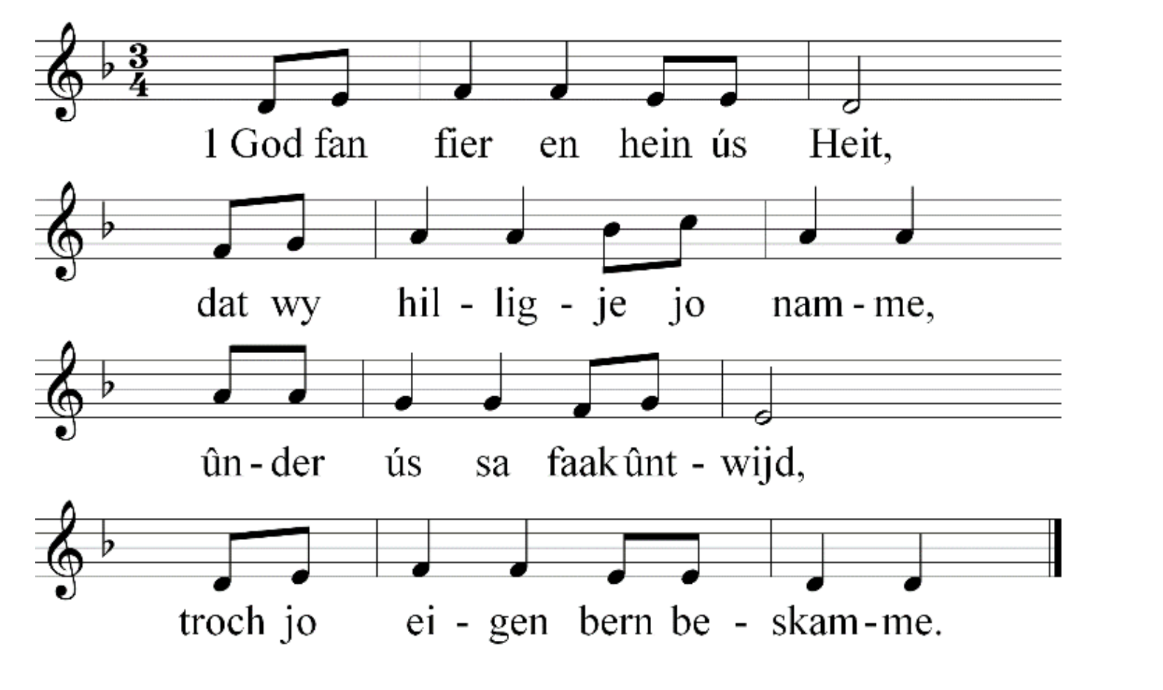
1 God fan fier en hein ús Heit,
dat wy hilligje jo namme,
ûnder ús sa faak ûntwijd,
troch jo eigen bern beskamme.

2 Bûch de folken nei jo wet,
lit jo ryk op ierde komme.
Byn jo wil ús op it hert
en wy sykhelje ferromme.

3 Jou ús hjoed ús deistich brea
en ferjou wat wy misdiene,
sa’t ek wy ferjûn ha, Hear,
al dy’t skuldich foar ús stiene.

4 Lit oer ús gjin neare nacht,
lied ús net yn blyn begearen.
Binne wy yn duvels macht,
Hear, ferlos ús fan ‘e kweade.

5 God fan fier en hein ús Heit,
wûnder heimnis is jo namme,
grut yn krêft en hearlikheid,
oant yn alle tiden. Amen

V: Komt allen want alle dingen zijn gereed

We komen naar voren en vormen een kring. Voor degenen die niet zo lang kunnen staan staan er stoelen in de kring.

Delen van brood en wijn
Het brood, dat wij breken, is gemeenschap met het lichaam van Christus.

De beker der dankzegging, waarover wij de dankzegging uitspreken, is gemeenschap met het bloed van Christus.

We komen naar voren om brood en beker te ontvangen

Dankgebed
V: Heer, onze God,
wij hebben uw Woord gehoord
en uw brood gebroken voor elkaar.
Laat dat voor ons een teken zijn
dat Gij ons nabij zijt,
dat wij van U zijn,
door U gevoed,
door U geliefd.
Wij bidden U:
verlaat ons niet,
Gij, onze Heiland in eeuwigheid.
Amen.
Slotlied (staande):Gezang 708
1 Wilhelmus van Nassouwe
ben ik van duitsen bloed,
den vaderland getrouwe
blijf ik tot in den dood.
Een prinse van Oranje
ben ik vrij onverveerd,
den koning van Hispanje
heb ik altijd geëerd.
6 Mijn schild ende betrouwen
zijt Gij, o God, mijn Heer.
Op U zo wil ik bouwen,
verlaat mij nimmermeer.
Dat ik toch vroom mag blijven,
uw dienaar t’aller stond,
de tirannie verdrijven
die mij mijn hart doorwondt.
Uitzending en zegen
Ga nu heen in vrede met de zegen van onze God:

De Here zegent U en behoedt U.
De Here doet zijn aanschijn over u lichten en is u genadig
De Here verheft zijn aangezicht over u en geeft u vrede

G: Amen

